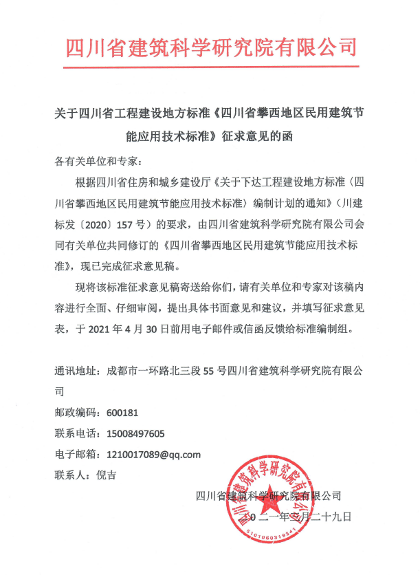

《四川省攀西地区民用建筑节能应用技术标准》（征求意见稿）
征求意见表
专 家  姓 名 |  |  |  | 单位 |  |  | 电话
职务/职称 |  |  |  |  |  | 专业领域
地 址 |  |  |  |  |  |  | 邮编
总体意见：

条款 |  |  | 意见和/或建议 |  |  |  |  | 理由/ 背景材料

